Лабораторная работа 01

OC, ПОИТ-3, 4 час.

**Задание 01. Команды (утилиты) Windows**

1. Исследуйте назначение следующих стандартных утилит Windows

**`**

**calc**   
**charmap**   
**chkdsk**   
**cleanmgr**

**cmd**

**compmgmt.msc**    
**control**   
**control admintools**   
**control desktop**   
**control folders**  
**control fonts**  
**control keyboard**   
**control mouse**    
**control printers**  
**control schedtasks**

**desk.cpl**   
**devmgmt.msc**   
**dfrgui**   
**diskmgmt.msc**   
**dxdiag**    
**eventvwr.msc**

**explorer**   
**firewall.cpl**   
**iexplore**   
**inetcpl.cpl**   
**logoff**  
**magnify**

**main.cpl**

**mdsched**  
**migwiz**

**mmc  
mmsys.cpl**    
**mrt**   
**msconfig**    
**msinfo32**    
**mspaint**

**ncpa.cpl**    
**notepad**

**osk**    
**perfmon**    
**powercfg.cpl**    
**psr**

**regedit**    
**shutdown**    
**sysdm.cpl**    
**syskey**    
**taskmgr**    
**timedate.cpl**    
**utilman**    
**verifier**    
**wab**    
**winver**    
**wmplayer**   
**write**    
**wscui.cpl**

1. Составьте таблицу поясняющую назначение команд (п.1).

|  |  |
| --- | --- |
| Команда Windows | Краткое описание команды |
| **appwiz.cpl** | удаление программ, … |
| … | … |
| **wscui.cpl** | активация Windows, включение/выключение брендмауэра, … |

**Задание 02. Команды CMD**

1. Исследуйте назначение следующих стандартных CMD-команд

[**APPEND**](https://ab57.ru/cmdlist/append.html)   
[**ATTRIB**](https://ab57.ru/cmdlist/attrib.html)   
[**Auditpol**](https://ab57.ru/cmdlist/auditpol.html)  
[**BASH**](https://ab57.ru/cmdlist/bash.html)   
[**BCDBOOT**](https://ab57.ru/cmdlist/bcdboot.html)

[**BCDEDIT**](https://ab57.ru/cmdlist/bcdedit.html)

[**BOOTCFG**](https://ab57.ru/cmdlist/bootcfg.html)   
[**BOOTIM**](https://ab57.ru/cmdlist/bootim.html)   
[**BOOTREC**](https://ab57.ru/cmdlist/bootrec.html)

[**BOOTSECT**](https://ab57.ru/cmdlist/bootsect.html)    
[**BREAK**](https://ab57.ru/cmdlist/break.html)   
[**CACLS**](https://ab57.ru/cmdlist/cacls.html)

[**CALL**](https://ab57.ru/cmdlist/call.html)   
[**CD**](https://ab57.ru/cmdlist/cd.html)

[**CHANGE**](https://ab57.ru/cmdlist/change.html)   
[**CHGLOGON**](https://ab57.ru/cmdlist/change.html)   
[**CHGPORT**](https://ab57.ru/cmdlist/change.html) -  
[**CHGUSR**](https://ab57.ru/cmdlist/change.html)   
[**CHCP**](https://ab57.ru/cmdlist/chcp.html)   
[**CHKDSK**](https://ab57.ru/cmdlist/chkdsk.html)   
[**CheckNetIsolatin**](https://ab57.ru/cmdlist/checknetisolation.html)   
[**CHKNTFS**](https://ab57.ru/cmdlist/chkntfs.html)

[**CHOICE**](https://ab57.ru/cmdlist/choice.html) [**CIPHER**](https://ab57.ru/cmdlist/cipher.html)   
[**CLEARMGR**](https://ab57.ru/cmdlist/cleanmgr.html) -   
[**CLIP**](https://ab57.ru/cmdlist/clip.html)   
[**CLS**](https://ab57.ru/cmdlist/cls.html)   
[**CMD**](https://ab57.ru/cmdlist/cmd.html)  
[**CMDKEY**](https://ab57.ru/cmdlist/cmdkey.html) -  
[**COLOR**](https://ab57.ru/cmdlist/color.html)-  
[**COMP**](https://ab57.ru/cmdlist/comp.html)   
[**COMPACT**](https://ab57.ru/cmdlist/compact.html)

[**CONVERT**](https://ab57.ru/cmdlist/convert.html)   
[**COPY**](https://ab57.ru/cmdlist/copy.html)

[**Cscript**](https://ab57.ru/cmdlist/cscript.html)   
[**DATE**](https://ab57.ru/cmdlist/date.html) -  
[**DEFRAG**](https://ab57.ru/cmdlist/defrag.html)

[**DEL**](https://ab57.ru/cmdlist/del.html)  
[**DevCon**](https://ab57.ru/cmdlist/devcon.html)   
[**DIANTZ**](https://ab57.ru/cmdlist/makecab.html)

[**DIR**](https://ab57.ru/cmdlist/dir.html)   
[**DISKCOMP**](https://ab57.ru/cmdlist/diskcomp.html)

[**DISKCOPY**](https://ab57.ru/cmdlist/diskcopy.html)

[**DISKPART**](https://ab57.ru/cmdlist/diskpart.html)  
[**DISM**](https://ab57.ru/cmdlist/dism.html)   
[**DISPDIAG**](https://ab57.ru/cmdlist/dispdiag.html)   
[**DJOIN**](https://ab57.ru/cmdlist/djoin.html) .  
[**DOSKEY**](https://ab57.ru/cmdlist/doskey.html)    
[**DRIVERQUERY**](https://ab57.ru/cmdlist/driverquery.html)   
[**DxDiag**](https://ab57.ru/cmdlist/dxdiag.html)   
[**ECHO**](https://ab57.ru/cmdlist/echo.html)   
[**EDIT**](https://ab57.ru/cmdlist/edit.html)    
[**ENDLOCAL**](https://ab57.ru/cmdlist/endlocal.html)    
[**ERASE**](https://ab57.ru/cmdlist/del.html)   
[**EVENTCREATE**](https://ab57.ru/cmdlist/eventcrt.html) -  
[**EXIT**](https://ab57.ru/cmdlist/exit.html)-  
[**EXPAND**](https://ab57.ru/cmdlist/expand.html) .  
[**EXTRACT**](https://ab57.ru/cmdlist/extrac32.html)   
[**FC**](https://ab57.ru/cmdlist/fc.html)   
[**FIND**](https://ab57.ru/cmdlist/find.html)

[**FINDSTR**](https://ab57.ru/cmdlist/findstr.html)  
[**FOR**](https://ab57.ru/cmdlist/for.html)

[**FORFILES**](https://ab57.ru/cmdlist/forfiles.html)  
[**FORMAT**](https://ab57.ru/cmdlist/format.html)

[**FSUTIL**](https://ab57.ru/cmdlist/fsutil.html)

[**FTP**](https://ab57.ru/cmdlist/ftp.html)

[**FTYPE**](https://ab57.ru/cmdlist/ftype.html)    
[**GETMAC**](https://ab57.ru/cmdlist/getmac.html)   
[**GOTO**](https://ab57.ru/cmdlist/goto.html)   
[**GPRESULT**](https://ab57.ru/cmdlist/gpresult.html)  
[**GPUPDATE**](https://ab57.ru/cmdlist/gpupdate.html)

[**HELP**](https://ab57.ru/cmdlist/help.html)    
[**HOSTNAME**](https://ab57.ru/cmdlist/hostname.html)  
[**iCACLS**](https://ab57.ru/cmdlist/icacls.html)   
[**IF**](https://ab57.ru/cmdlist/if.html)   
[**IPCONFIG**](https://ab57.ru/cmdlist/ipconfig.html)    
[**LABEL**](https://ab57.ru/cmdlist/label.html)   
[**LOGOFF**](https://ab57.ru/cmdlist/logoff.html)   
[**MAKECAB**](https://ab57.ru/cmdlist/makecab.html)  
[**MD**](https://ab57.ru/cmdlist/md.html)   
[**MKLINK**](https://ab57.ru/cmdlist/mklink.html)   
[**MODE**](https://ab57.ru/cmdlist/mode.html)   
[**MORE**](https://ab57.ru/cmdlist/more.html)   
[**MOUNTVOL**](https://ab57.ru/cmdlist/mountvol.html)    
[**MOVE**](https://ab57.ru/cmdlist/move.html)    
[**MOVEFILE**](https://ab57.ru/cmdlist/movefile.html)   
[**MSG**](https://ab57.ru/cmdlist/msg.html)   
[**MSTSC**](https://ab57.ru/cmdlist/mstsc.html)   
[**NBTSTAT**](https://ab57.ru/cmdlist/nbtstat.html)   
[**NET**](https://ab57.ru/cmdlist/net.html)  
[**NETCFG**](https://ab57.ru/cmdlist/netcfg.html)   
[**NETSH**](https://ab57.ru/netcmd.html#id05)   
[**NETSTAT**](https://ab57.ru/cmdlist/netstat.html)  
[**NSLOOKUP**](https://ab57.ru/cmdlist/nslookup.html)  
[**OPENFILES**](https://ab57.ru/cmdlist/openfiles.html)   
[**PATH**](https://ab57.ru/cmdlist/path.html)   
[**PATHPING**](https://ab57.ru/cmdlist/pathping.html)  
[**PAUSE**](https://ab57.ru/cmdlist/pause.html)   
[**PING**](https://ab57.ru/cmdlist/ping.html)   
[**PNPUTIL**](https://ab57.ru/cmdlist/pnputil.html)    
[**POPD**](https://ab57.ru/cmdlist/popd.html)   
[**POWERCFG**](https://ab57.ru/cmdlist/powercfg.html)

[**PRINT**](https://ab57.ru/cmdlist/print.html)   
[**PROMPT**](https://ab57.ru/cmdlist/prompt.html)  
[**PUSHD**](https://ab57.ru/cmdlist/pushd.html)   
[**PSR**](https://ab57.ru/cmdlist/psr.html)   
[**QPROCESS**](https://ab57.ru/cmdlist/qprocess.html)   
[**QUERY**](https://ab57.ru/cmdlist/query.html)

[**QUSER**](https://ab57.ru/cmdlist/quser.html)   
[**RD**](https://ab57.ru/cmdlist/rd.html)   
[**REAGENTC**](https://ab57.ru/cmdlist/reagentc.html)   
[**RECOVER**](https://ab57.ru/cmdlist/recover.html)

[**REG**](https://ab57.ru/cmdlist/reg.html)    
[**REGEDIT**](https://ab57.ru/cmdlist/regedit.html)   
[**REGSVR32**](https://ab57.ru/cmdlist/regsvr32.html)  
[**REGINI**](https://ab57.ru/cmdlist/regini.html)   
[**REM**](https://ab57.ru/cmdlist/rem.html)   
[**RENAME (REN)**](https://ab57.ru/cmdlist/rename.html)

[**REPLACE**](https://ab57.ru/cmdlist/replace.html)

[**RMDIR**](https://ab57.ru/cmdlist/rd.html)    
[**ROUTE**](https://ab57.ru/cmdlist/route.html)   
[**RUNAS**](https://ab57.ru/cmdlist/runas.html)    
[**RUNDLL32**](https://ab57.ru/cmdlist/rundll32.html)   
[**SC**](https://ab57.ru/cmdlist/sc.html)

[**SCHTASKS**](https://ab57.ru/cmdlist/schtasks.html)   
[**SCLIST**](https://ab57.ru/cmdlist/sclist.html)

[**SET**](https://ab57.ru/cmdlist/set.html)    
[**SETLOCAL**](https://ab57.ru/cmdlist/setlocal.html)    
[**SETX**](https://ab57.ru/cmdlist/setx.html)

[**SFC**](https://ab57.ru/cmdlist/sfc.html)    
[**SHIFT**](https://ab57.ru/cmdlist/shift.html)    
[**SHUTDOWN**](https://ab57.ru/cmdlist/shutdown.html)    
[**SLEEP**](https://ab57.ru/cmdlist/sleep.html)    
[**SORT**](https://ab57.ru/cmdlist/sort.html)   
[**START**](https://ab57.ru/cmdlist/start.html)   
[**STORDIAG**](https://ab57.ru/cmdlist/stordiag.html)    
[**SUBST**](https://ab57.ru/cmdlist/subst.html)    
[**SYSTEMINFO**](https://ab57.ru/cmdlist/systeminfo.html)    
[**TAKEOWN**](https://ab57.ru/cmdlist/takeown.html)    
[**TAR**](https://ab57.ru/cmdlist/tar.html)   
[**TASKKILL**](https://ab57.ru/cmdlist/taskkill.html)   
[**TASKLIST**](https://ab57.ru/cmdlist/tasklist.html)   
[**TIME**](https://ab57.ru/cmdlist/date.html)    
[**TELNET**](https://ab57.ru/cmdlist/telnet.html)   
[**TFTP**](https://ab57.ru/cmdlist/tftp.html)

[**TIMEOUT**](https://ab57.ru/cmdlist/timeout.html)   
[**TITLE**](https://ab57.ru/cmdlist/title.html)  
[**TRACERT**](https://ab57.ru/cmdlist/tracert.html)   
[**TREE**](https://ab57.ru/cmdlist/tree.html)    
[**TSCON**](https://ab57.ru/cmdlist/tscon.html)   
[**TSDISCON**](https://ab57.ru/cmdlist/tsdiscon.html)

[**TSKILL**](https://ab57.ru/cmdlist/tskill.html)   
[**TYPE**](https://ab57.ru/cmdlist/type.html)    
[**TZUTIL**](https://ab57.ru/cmdlist/tzutil.html)   
[**VER**](https://ab57.ru/cmdlist/ver.html)

[**VERIFY**](https://ab57.ru/cmdlist/verify.html)    
[**VOL**](https://ab57.ru/cmdlist/vol.html)

[**VSSADMIN**](https://ab57.ru/cmdlist/vssadmin.html) .  
[**W32TM**](https://ab57.ru/cmdlist/w32tm.html)   
**WAITFOR**    
[**WBADMIN**](https://ab57.ru/cmdlist/wbadmin.html)   
[**WEVTUTIL**](https://ab57.ru/cmdlist/wevtutil.html)    
[**WHERE**](https://ab57.ru/cmdlist/where.html)   
[**WHOAMI**](https://ab57.ru/cmdlist/whoami.html)   
[**WINDIFF**](https://ab57.ru/cmdlist/windiff.html)  
**WINRM**    
**WINRS**   
[**WINSAT**](https://ab57.ru/cmdlist/winsat.html)   
[**WMIC**](https://ab57.ru/cmdlist/wmic.html)   
[**WSCollect**](https://ab57.ru/howto/wscollect.html)

[**Wscript**](https://ab57.ru/cmdlist/wscript.html)

[**WSL**](https://ab57.ru/cmdlist/wslcmd.html)   
[**WSLconfig**](https://ab57.ru/cmdlist/wslconfig.html)   
[**XCOPY**](https://ab57.ru/cmdlist/xcopy.html) 

1. Составьте таблицу поясняющую назначение команд (п.3).

|  |  |
| --- | --- |
| Команда Windows | Краткое описание команды |
| **append** |  |
| … | … |
| **xcopy** |  |

**Задание 02. Переменные среды Windows**

1. Исследуйте назначение следующих стандартных переменных окружения Windows

**ALLUSERSPROFILE**

**APPDATA**

**CD**

**CLIENTNAME**

**CMDCMDLINE**

**CMDEXTVERSION**

**COMMONPROGRAMFILES**

**COMMONPROGRAMFILES(x86)**

**COMPUTERNAME**

**COMSPEC**

**DATE**

**ERRORLEVEL**

**HOMEDRIVE**

**HOMEPATH**

**HOMESHARE**

**LOCALAPPDATA**

**LOGONSERVER**

**NUMBER_OF_PROCESSORS**

**OS**

[**PATH**](https://ru.wikipedia.org/wiki/PATH_(%D0%BF%D0%B5%D1%80%D0%B5%D0%BC%D0%B5%D0%BD%D0%BD%D0%B0%D1%8F))

**PATHEXT**

**PROCESSOR_ARCHITECTURE**

**PROCESSOR_IDENTIFIER**

**PROCESSOR_LEVEL**

**PROCESSOR_REVISION**

**PROGRAMDATA**

**PROGRAMFILES**

**PROGRAMFILES(x86)**

**PROMPT**

**RANDOM**

**SAFEBOOT_OPTION**

**SESSIONNAME**

**SYSTEMDRIVE**

**SYSTEMROOT**

**TEMP и TMP**

**TIME**

**USERDOMAIN**

**USERNAME**

**USERPROFILE**

**WINDIR**

**Задание 03. Разработка BAТ-файлов**

1. Разработайте BAT-файл Z03-01, результат выполнения которого выглядит следующим образом.

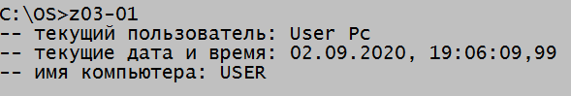

1. Разработайте BAT-файл Z03-02, результат выполнения которого выглядит следующим образом.

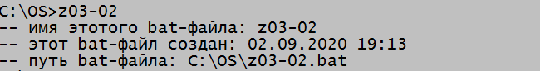

1. Разработайте BAT-файл Z03-03 результат выполнения которого выглядит следующим образом.

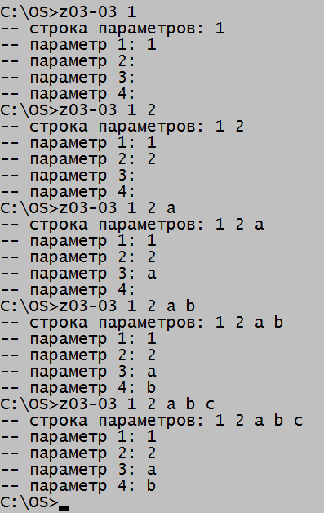

1. Разработайте BAT-файл Z03-04 результат выполнения которого выглядит следующим образом.

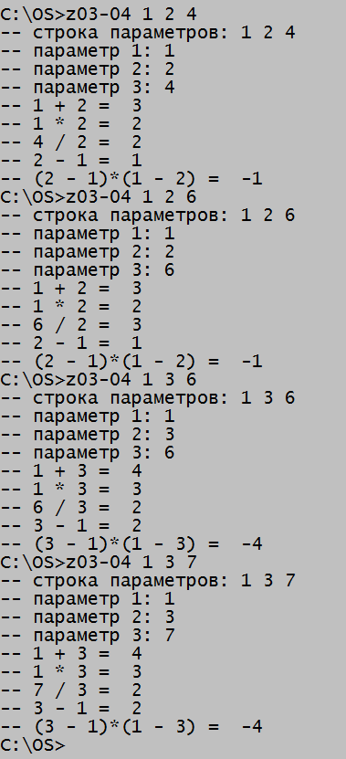

1. Разработайте BAT-файл Z03-05 результат выполнения которого выглядит следующим образом

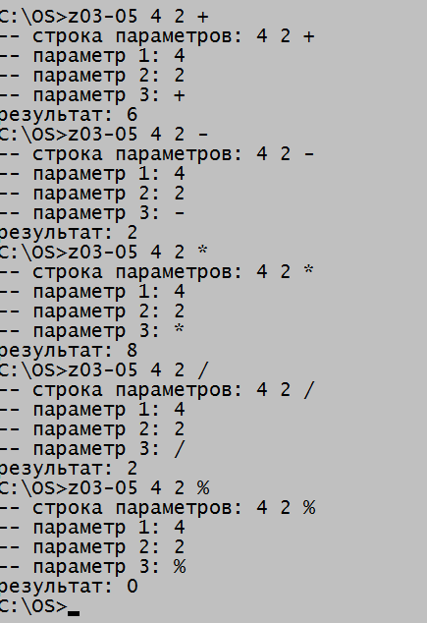

1. Разработайте BAT-файл Z03-06 результат выполнения которого выглядит следующим образом.

